江苏省建筑施工安全管理系统
（消防安全专项检查上报模块）
操
作
手
册

南京傲途软件有限公司

目录
1、项目账号登录 3
1.1 消防安全检查填报 3
2、主管部门登录 4
2.1 消防安全检查浏览 4
2.2 消防检查统计上报 5
2.3 消防安全检查统计 6
3、市、省账号登录 7
3.1 安全检查统计 7
4、消息中心 8
5、资料查询 8
6、技术支持 8

项目账号登录
打开江苏省建筑施工安全管理系统，输入账号和密码点击【登录】按钮，进入江苏省建筑施工安全管理系统首页。
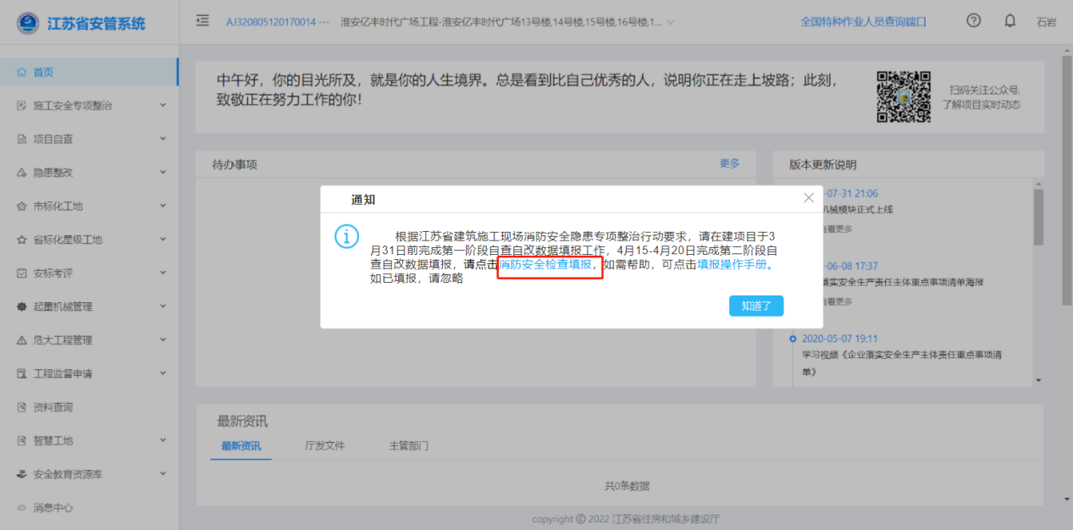
登录首页图
登录系统后，系统以弹窗形式通知用户。点击【消防安全检查填报】进入填报页面，填写检查信息并提交主管部门。若已填报，点击【知道了】关闭弹窗。

1.1 消防安全检查填报
打开菜单“消防安全--消防安全检查填报”，系统根据当前时间展示当前批次数以及展示填报时间。
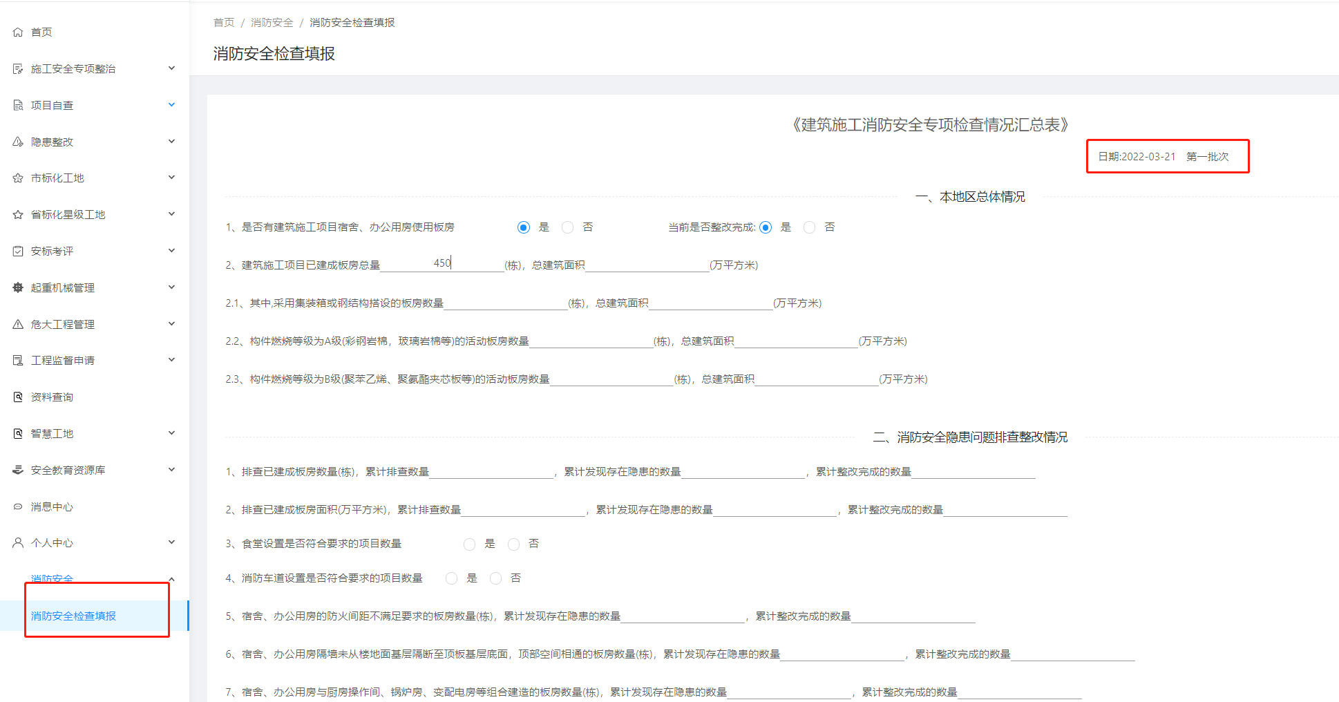
图 1-1
第一次填报请在3月31日前完成，根据页面提示信息在相应单选框与输入框内填写对应的内容（未输入则默认为“0”）。填写完成，点击【提交汇总】按钮，系统提示“已提交成功”，表示完成填报并提交成功
第二次填报日期为4月15至4月20日，填报要求同上。
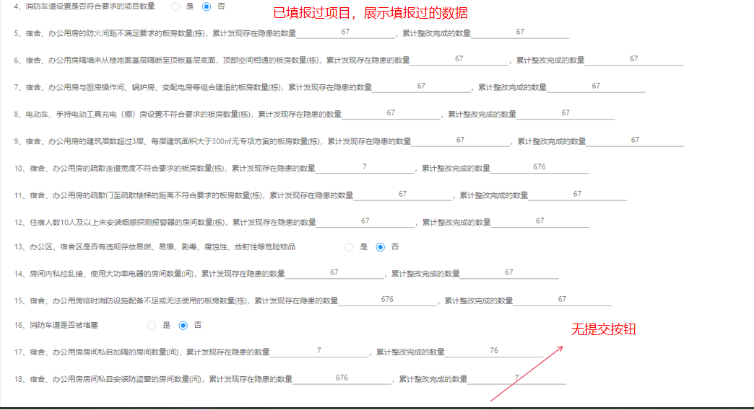
图 1-2
注：
1、每批次仅可填报一次，且无法修改。项目端数据提交成功，由主管部门浏览已/未填报的数据，并对已填报信息进行修正。
2、项目填报，数据只能输入正整数，不能输入小数。

2、安监站-站领导登录

2.1 消防安全检查统计
打开菜单“消防安全--消防安全检查统计”，页面展示项目填报情况、消防隐患检查情况饼状图。通过不同颜色对比直观展示各数据占比情况。
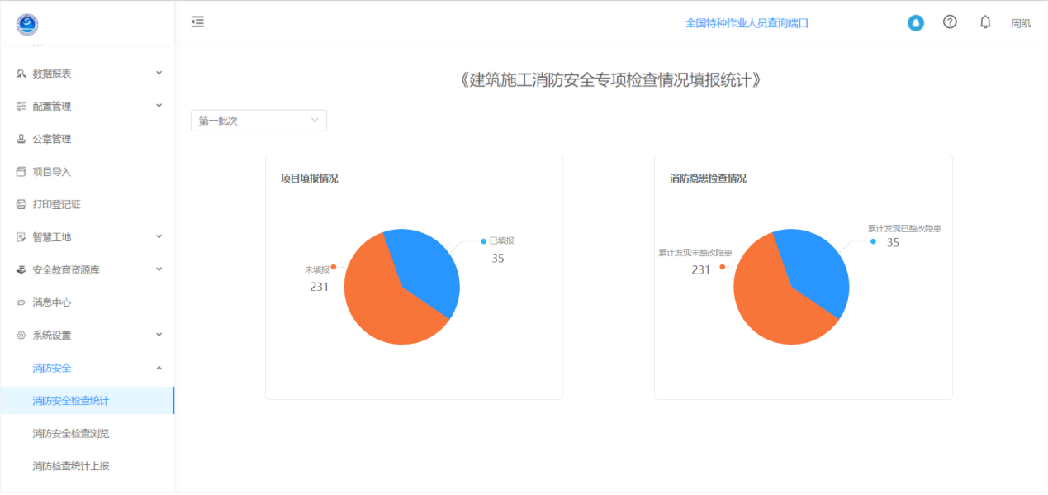
图 2-1
选择不同阶段，页面可刷新到相应阶段情况。
点击【项目填报情况】饼状图，可浏览对应项目数据清单，并查看已填报项目的检查情况表。
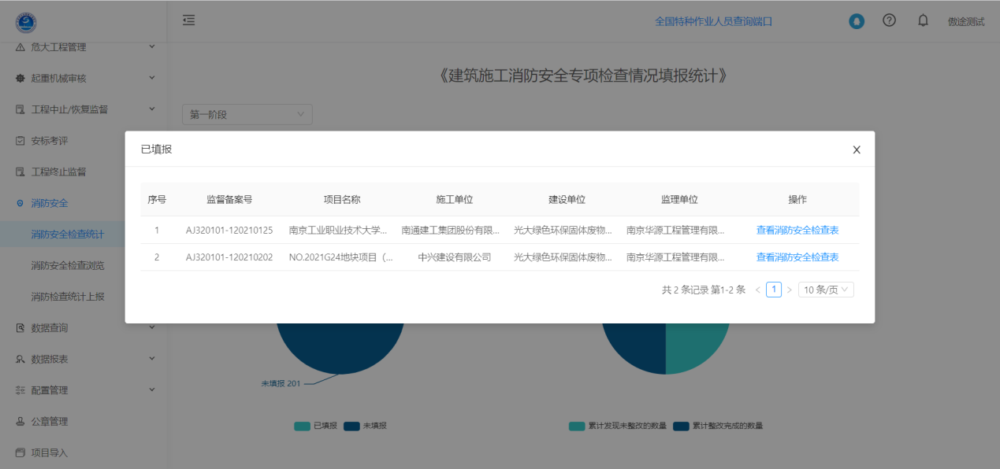
图 2-2

2.2 消防检查统计上报
打开菜单“消防安全--消防检查统计上报”，查看项目填报汇总情况，对汇总信息进行修正。
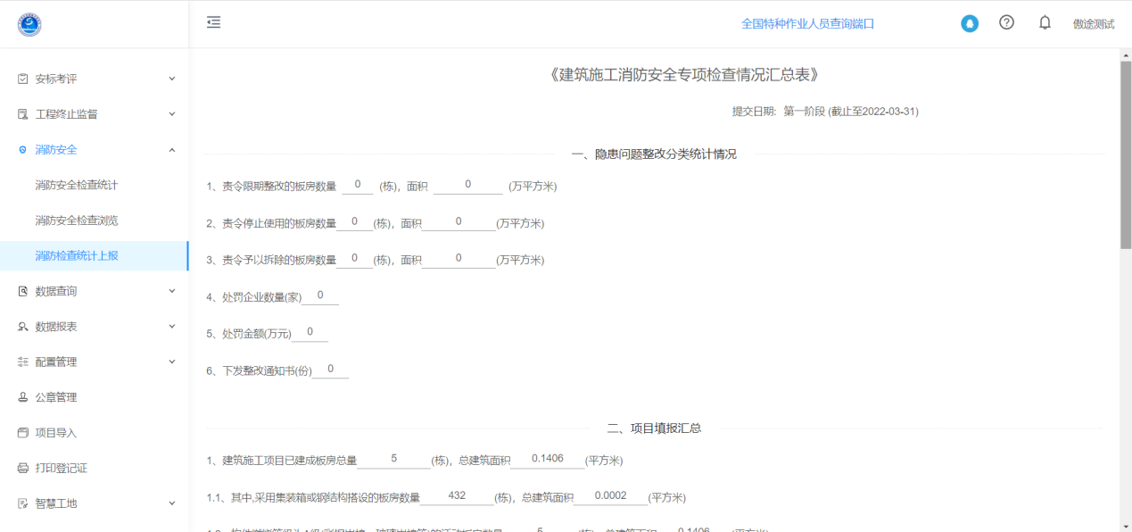
图2-3
对各项目检查数据进行确认、修正。确认无误后，点击提交汇总，将数据上报至上级主管部门。（注:上报仅能填报一次）
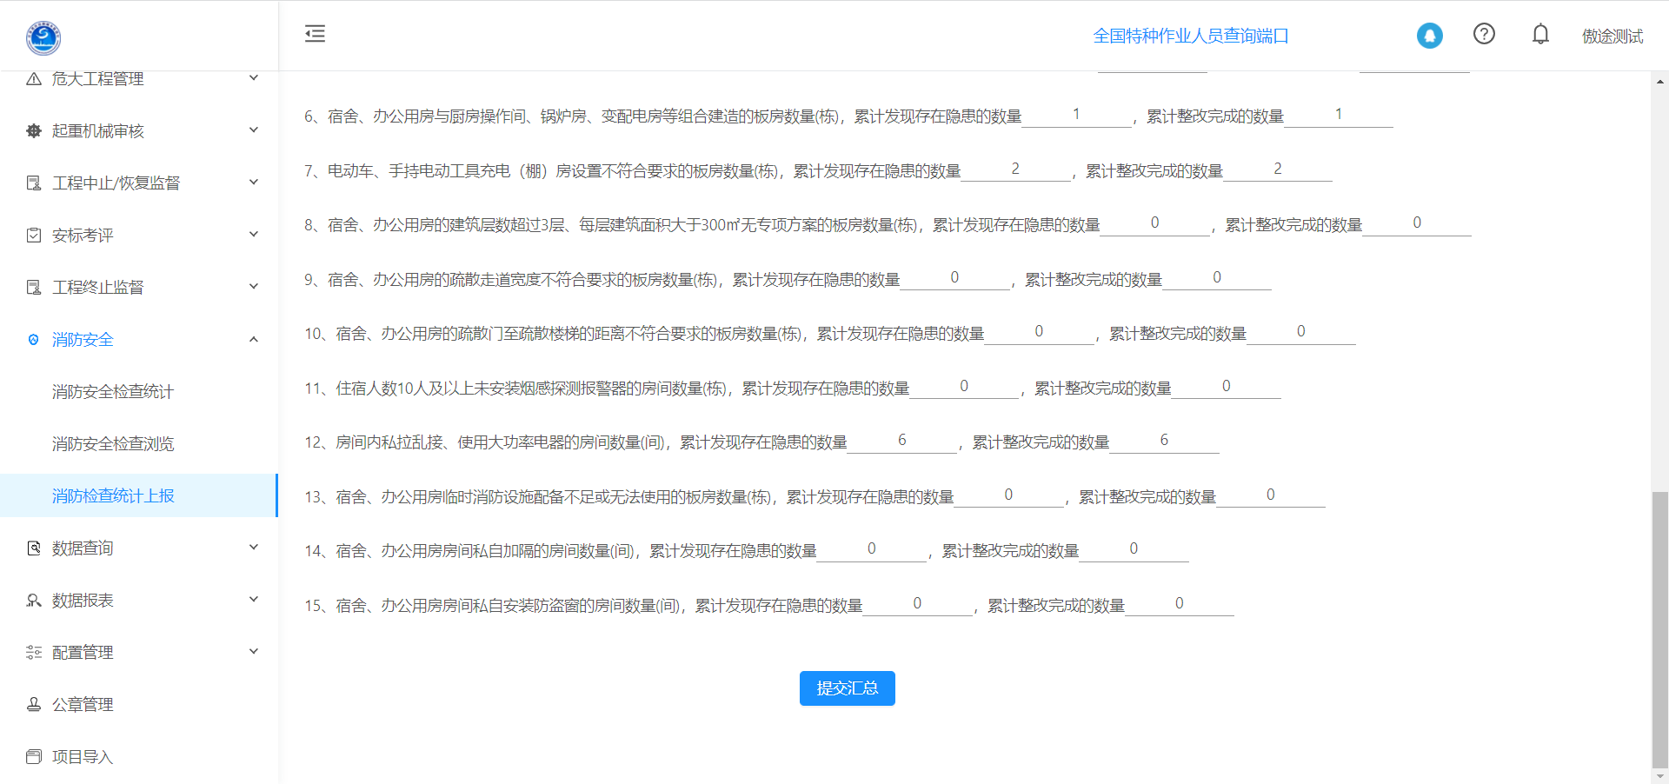
图 2-4

2.3 消防安全检查浏览
打开菜单“消防安全--消防安全检查浏览”，页面默认展示已填报数据。
输入查询信息点击【查询】按钮，查询相关数据。
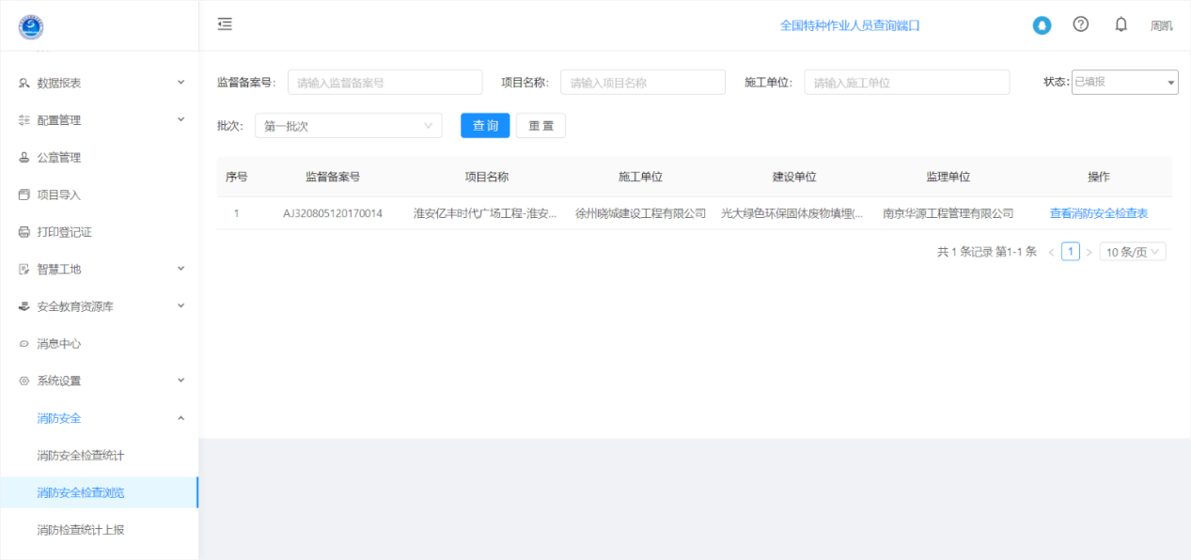
图 2-5
点击【查看消防安全检查表】，浏览项目消防安全专项检查填报情况。
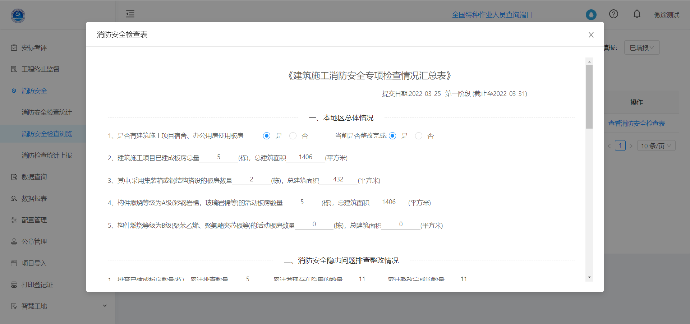
图 2-6

3、市质安处账号登录

3.1 安全检查统计
打开菜单“消防安全--安全检查统计”，系统获取各安监站上报情况和经统计分析后的饼状图展示，以及各地处罚企业数量、罚款金额、下发整改通知单统计。
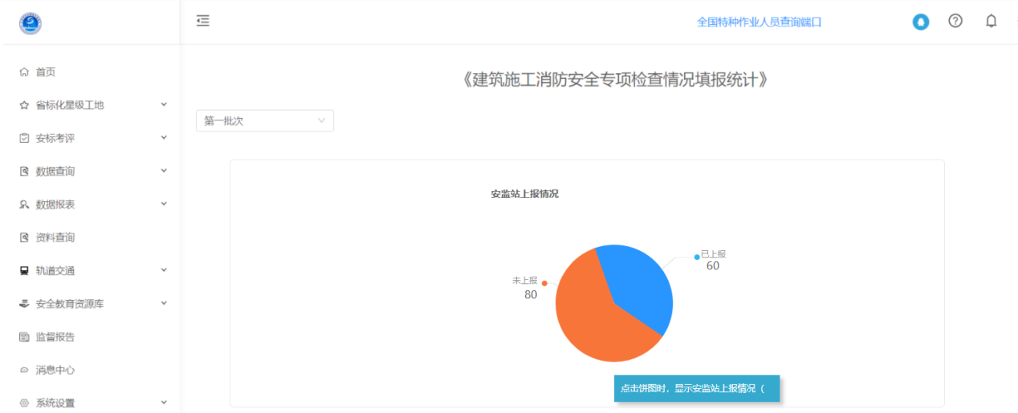图3- 1
注：点击安监站上报情况饼状图，系统弹出对应模块所有数据，输入查询信息可查找相应数据及详细内容。
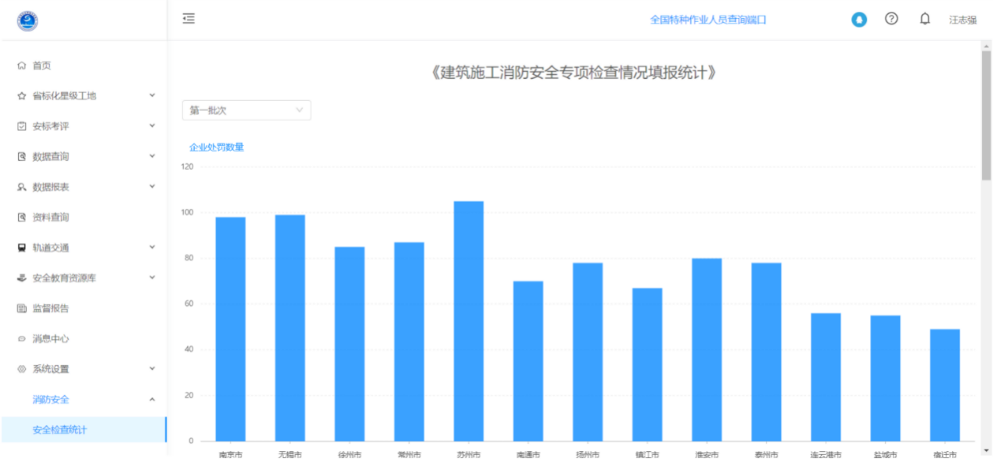
图 3-2
注：鼠标悬浮于柱状图，系统弹出对应柱状图数据信息。

3.3 安全检查汇总填报
打开菜单“消防安全--安全检查汇总”，查看全市安监站安全检查情况汇总数据。
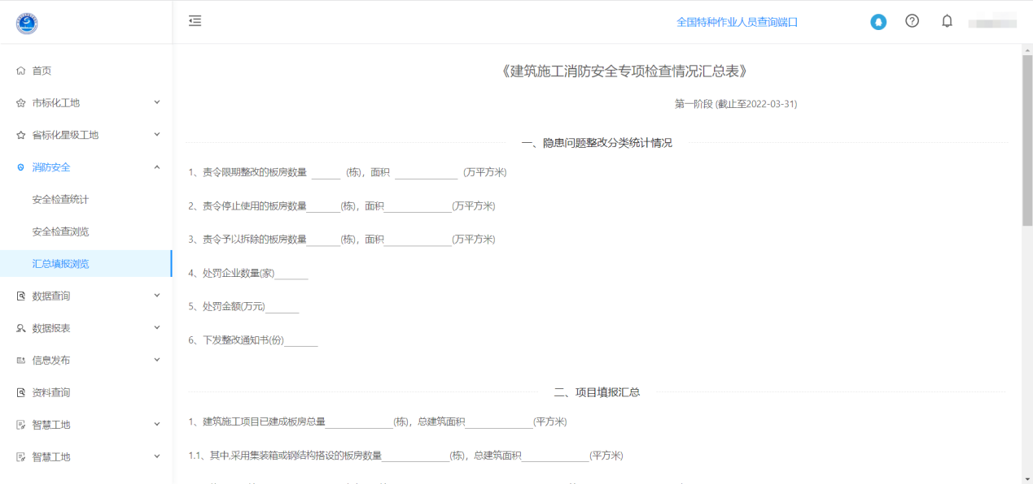
图3-3
对全市检查情况汇总数据进行修正并确认。确认信息无误后，点击【提交汇总】数据上报至上级主管部门。（注:汇总仅能上报一次）
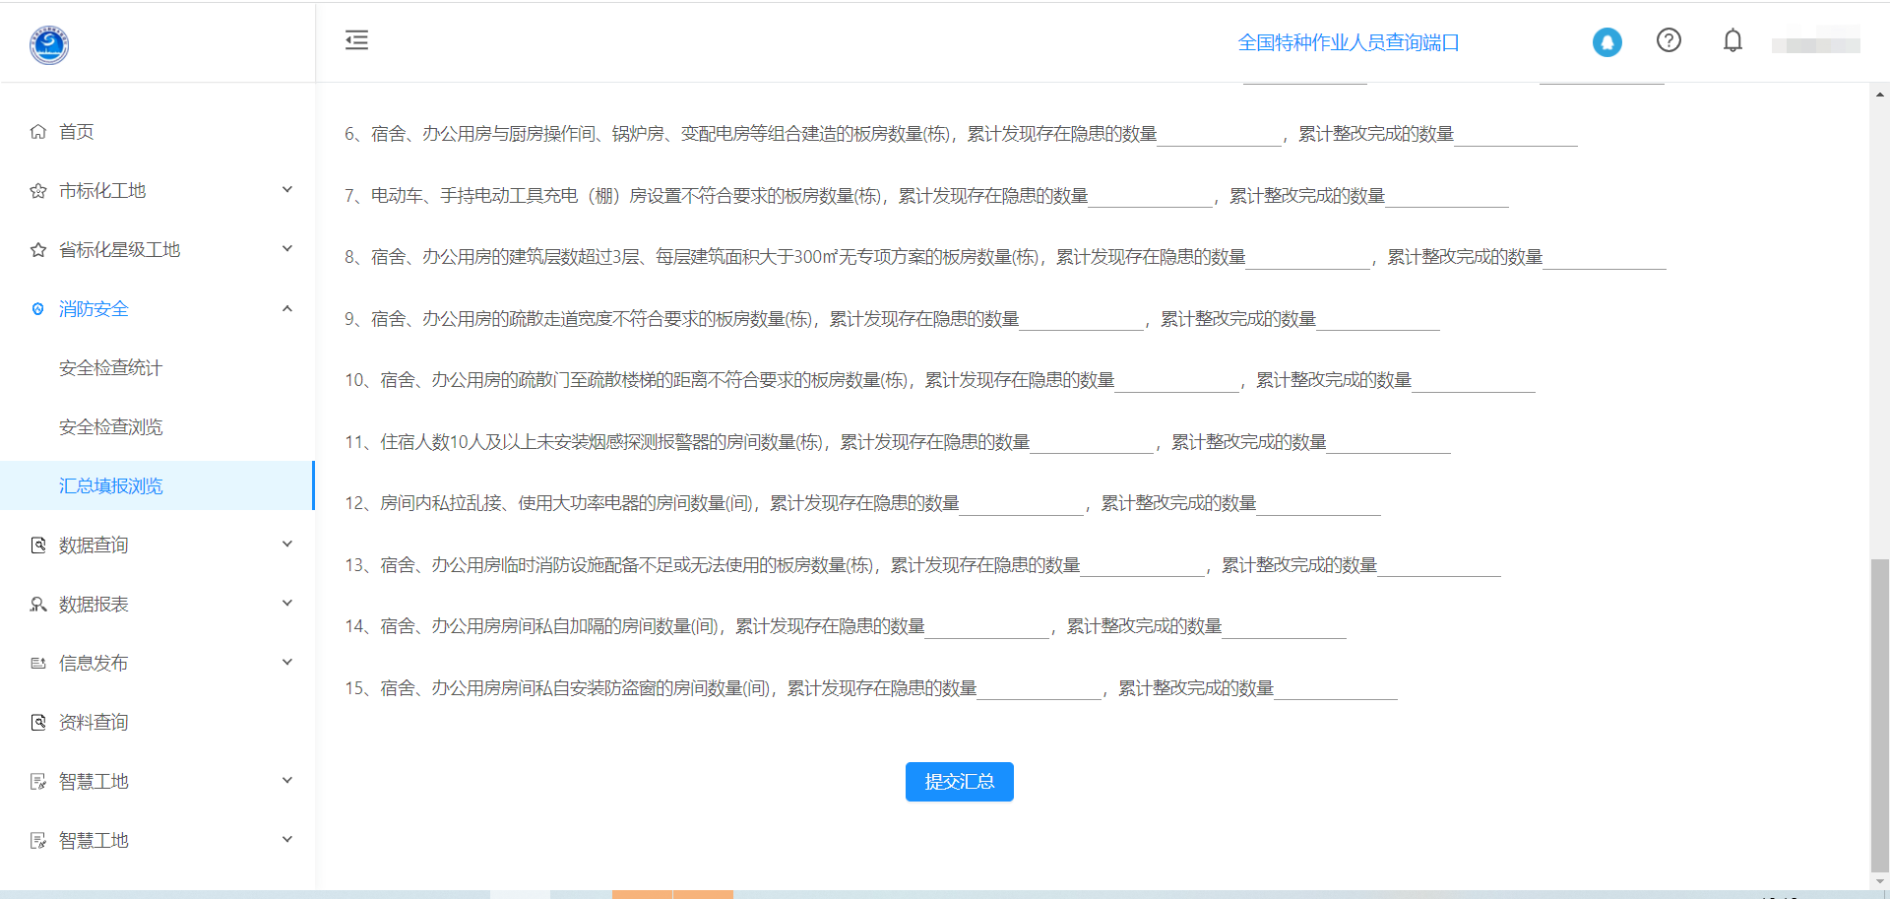
图3-4

3.3 安全检查浏览
打开菜单“消防安全--安全检查浏览”，可查询全市各安监站上报情况。页面默认展示已上报数据。输入查询信息，点击【查询】按钮，查找相关数据。
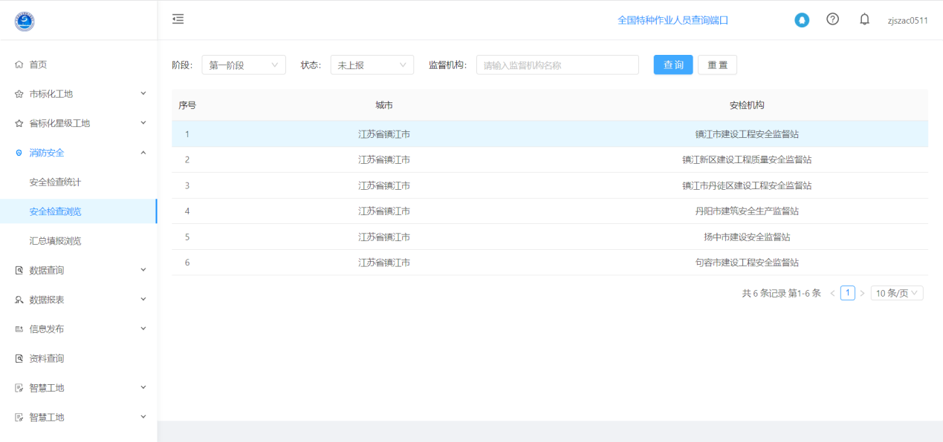图 3-5
查看已上报各安监站汇总信息。点击【查看详情】浏览安监站填报的“建筑施工消防安全专项检查情况填报统计”详细信息。

4、省住建厅登录

4.1 安全检查统计
打开菜单“消防安全--安全检查统计”，系统获取各设区市上报情况、安监站上报情况和经统计分析后的饼状图展示，以及各地处罚企业数量、罚款金额、下发整改通知单柱状图。
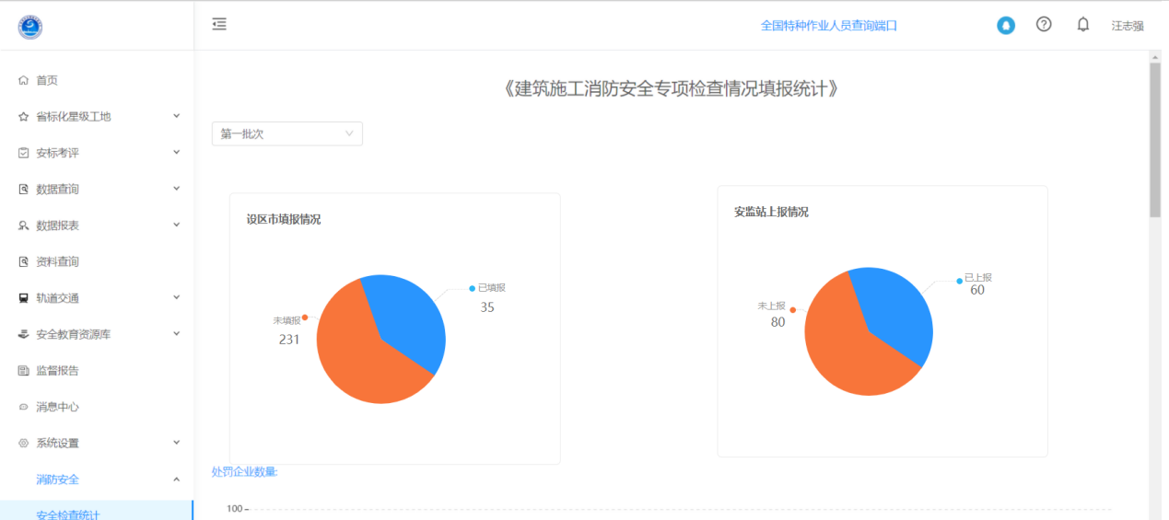
图 4-1
注：点击安监站上报情况饼状图，系统弹出对应模块所有数据，通过查询条件可查找相应数据详细内容。
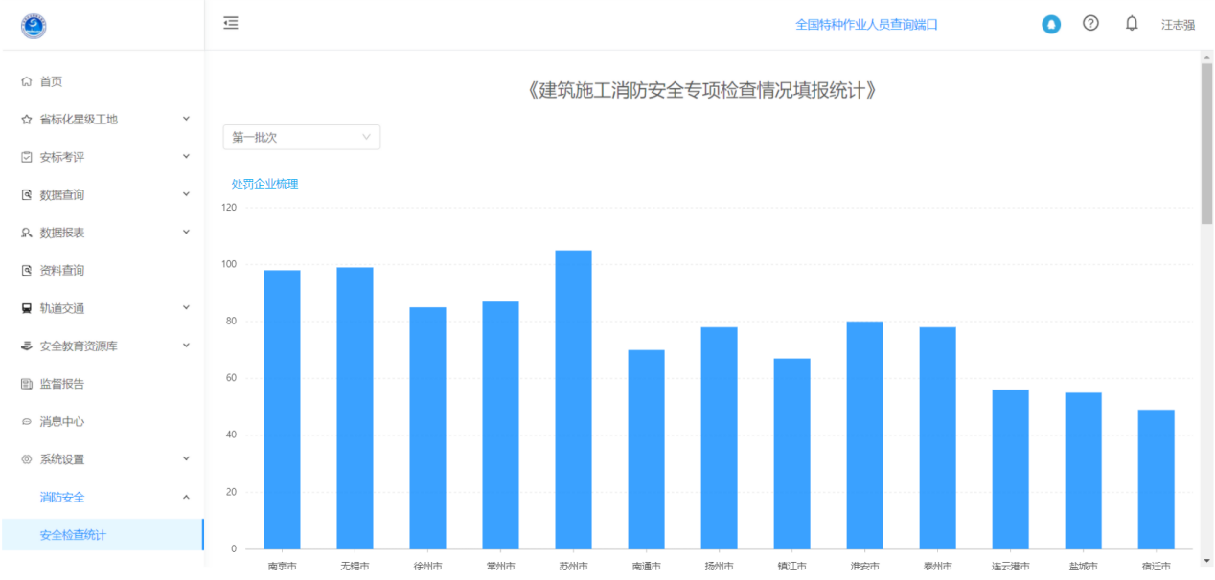图 4-2
注：鼠标悬浮于柱状图，系统弹出对应柱状图数据信息。

5、消息中心
查看系统通知，如安监站对项目见检查开单的信息，提交的内容申请通过或被退回；系统优化内容等，也可点击右上角““图标浏览，如下图所示。
图 5-1

6、资料查询
可浏览江苏省住建厅或各地方监督机构发布的文件。

7、技术支持
省系统技术支持电话:025-87716961；省系统技术支持QQ群：195231352，1139241826

